Касьяненко Анна Алексеевна
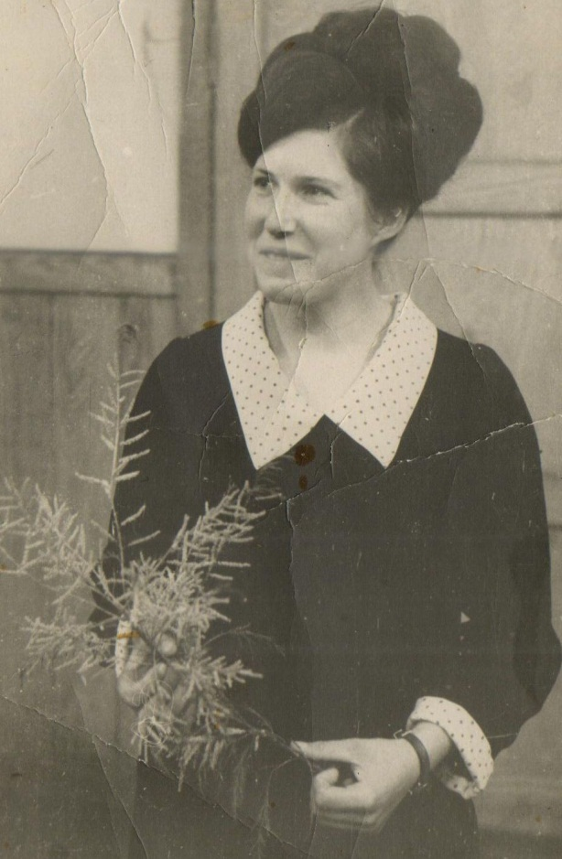
После окончания школы Анна работала в колхозе «Мир» рабочей, няней в детском саду. Когда в колхозе построили птицеферму, она вместе с сестрой стала птичницей. К этому времени ее стаж в комсомоле был уже 8 лет, она активно участвовала в общественной жизни хозяйства и ее избрали группкомсоргом птицефабрики. Звено, в котором работала Анна, было молодежным, девушки трудолюбивые и ответственные, поэтому постоянно перевыполняли план по яйценоскости от одной несушки. Коллектив получал Почетные грамоты обкома ВЛКСМ, переходящее Красное знамя райкома комсомола.
Анна, убедившись, что правильно выбрала профессию, поступила в зооветеринарный техникум. К этому времени она была избрана членом РК ВЛКСМ и обкома ВЛКСМ.
На пленуме обкома ее выбрали делегатом на XXVI съезд комсомола.
В Москве, на съезде и на различных мероприятиях, организованных для делегатов встречала лучших людей страны – В. Терешкову, Л. Зыкину. Навсегда запомнился эпизод, когда во время одного из заседаний съезда маршал Советского Союза С.М. Буденный передал Ленинскому комсомолу свою боевую саблю.
На съезде Анна Алексеевна была награждена знаком «Отличник сельского хозяйства».

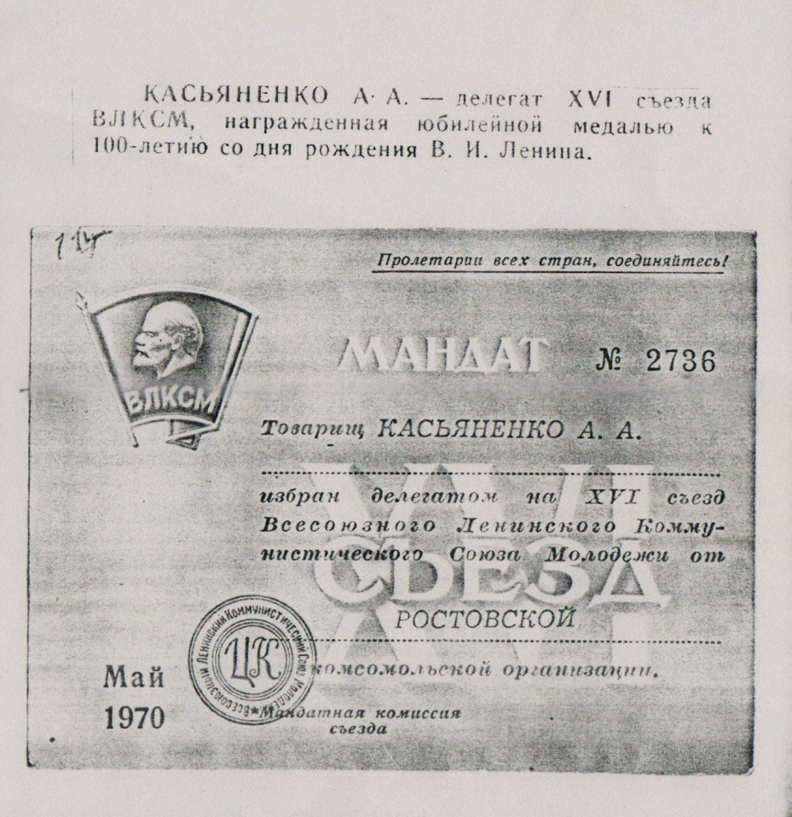

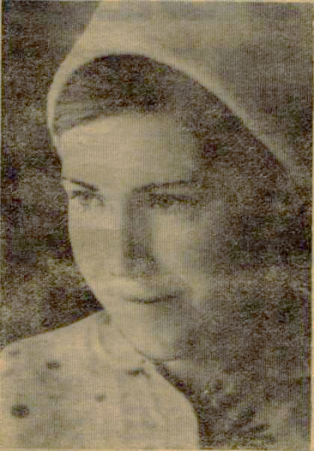
Анкета делегата съезда ВЛКСМ
В мае этого года в Москве состоится XVI съезд ВЛКСМ. Посланницей комсомольцев нашего района будет лучшая птичница колхоза «Мир» Анна Касьяненко. Наш корреспондент встретился с делегаткой и предложил ей ответить на следующую анкету.
1.ВАША КОМСОМОЛЬСКАЯ БИОГРАФИЯ?
Мне 20 лет. В комсомоле седьмой год. После окончания 10 классов немного проработала, в детском саду воспитательницей. А в 1967 году колхоз построил птицеферму, и мы с сестрой Валей решили пойти туда работать. И вот уже четвертый год мы — птичницы. За эти время ферма получила переходящее Красное знамя райкома комсомола, три Почетные грамоты обкома ВЛКСМ, много благодарностей. Коллектив у нас молодежный, девушки трудолюбивы, условия работы хорошие, отсюда и успех. Я и две моих подружки учимся в Новочеркасском зооветеринарном техникуме.
Я - бригадный комсорг, член райком; член обкома ВЛКСМ. Комсомольские обязанности научили меня строже спрашивать с себя и с других.
2.ЧТО ВАМ ДАЛ КОМСОМОЛ?
Здесь разговор особый. Во-первых, чувствуешь, что ты что-то можешь, что вместе с другими молодыми людьми ты — сила, способная на все. Летом мы, например, каждый день устраивали воскресники. Да, ежедневно, после своей основной работы каждый шел в поле и до полуночи работал на подвозке зерна. Утомительно, но зато удовлетворение какое!
Мы хорошо начали Ленинский зачет, который очень обогащает духовно. Изучение ленинских работ, все то, что мы делаем к юбилею, очищает нас от налета бездумности, легкомыслия, всего наносного, что еще встречается у нас. «Я себя под Лениным чищу», — слова нестареющие. Я и весь коллектив фермы стараемся работать как можно лучше. В прошлом году мы собрали по 186 яиц от несушки при плане 170, постараемся и в этом получить не меньше.
3.ЕСЛИ ВАМ ПРЕДСТАВИТСЯ ВОЗМОЖНОСТЬ ВЫСТУПИТЬ НА СЪЕЗДЕ, О ЧЕМ БЫ ВЫ СКАЗАЛИ?
Я поговорила бы о проблеме отдыха молодежи. Работаем мы на совесть, стараемся, а вот после работы и делать нечего, особенно зимой. Кино, да изредка танцы — вот и все. А ведь правильно организованный досуг — одно из непременных условий закрепления молодежи на селе. Вот и хотелось бы поговорить, как это сделать. Думаю, что этот вопрос затронул бы многих делегатов, особенно представителей сельской молодежи.
4.ЧТО БЫ ВЫ ХОТЕЛИ ПОЖЕЛАТЬ СВОИМ СВЕРСТНИЦАМ В ДЕНЬ 8 МАРТА?
Пусть у них как можно меньше будет разочарований во всем: в труде, в учебе, в любви.
Побольше уверенности в своих силах, ведь мы молоды, а в молодости можно преодолеть все преграды.
Звезда.- 1970.-7марта.- С.2
А. Касьяненко
8 июня в Ряженском клубе собрались комсомольцы колхоза «Мир» на встречу с делегатом XVI съезда ВЛКСМ, птичницей Анной Касьяненко. Пришли сюда и старшеклассники местной школы, а также молодые рабочие таганрогских заводов, проживающие в селе.
Объединенное собрание открыл секретарь комитета ВЛКСМ колхоза шофер Виктор Кузьменко, который предоставил слово А. Касьяненко. Заинтересованно слушали комсомольцы рассказ делегата о работе съезда, о принятых им решениях.
На собрании также выступил первый секретарь РК ВЛКСМ В. И. Шейко.
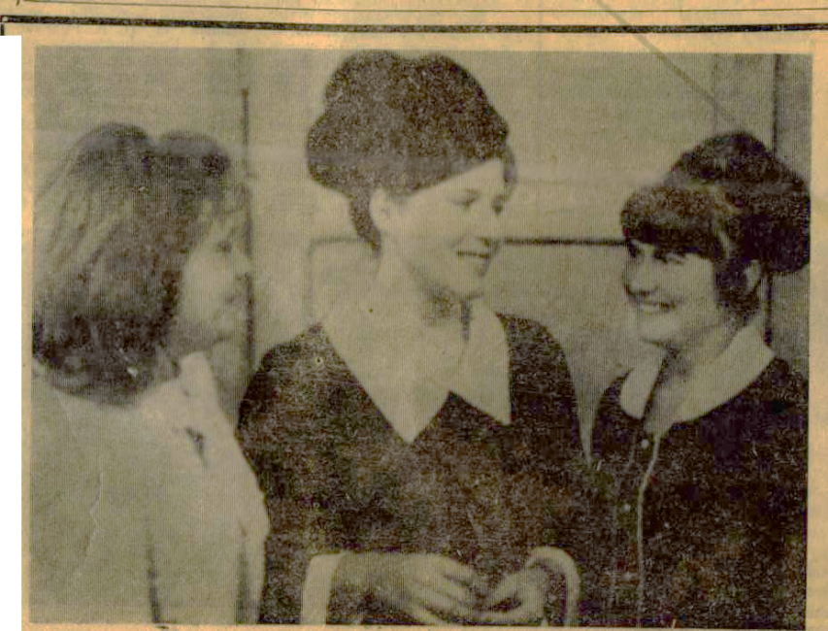
На снимке: А. Касьяненко (в центре) со своими подругами -птичницами колхоза «Мир».

Фото Ю. Сукача.
Фотоклуб «Миус».

Звезда.- 1970.-11июня.- С.2

